**《简易方程（十一）》学习指南**

**学习目标：**

1．在观察分析比较中、能看图正确地列出含有两步运算的方程、能综合运用等式性质1和等式性质2解方程。

2．关注由具体到一般的抽象概括过程，培养初步的代数思想和模型思想。

3．由方程的检验入手培养良好的学习习惯。

**学习任务单：**

**【课前准备】**

笔、学习指南

**【课上活动】**

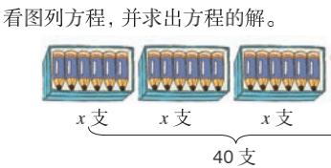活动一：

36支

活动二：

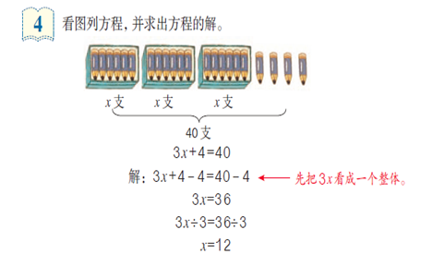

活动三：

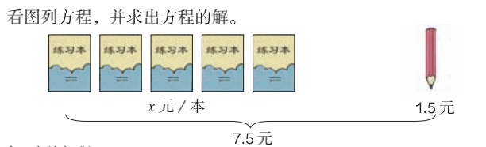

活动四：



0.5元 / 支

**【课后小结】**

通过今天的学习，你会解答3*x*+4=40这样的方程吗？有那些收获？还有什么想研究的问题？

**【课后作业】**

解方程。

①6*x*-35=13 ②3*x*-12×6=6 ③18+5*x*=21

**【参考答案】**

①*x*=8 ②*x*=26 ③*x*=0.6